การเขียนโปรแกรมแบบขนาน
Parallel Programming

นายสุทัศน์ กันธง
นายสุริยันต์ เลาหประภานนท์
ผศ. สมศักดิ์ มิตะถา

บทคัดย่อ
โปรแกรมแบบขนานเป็นโปรแกรมที่ถูกพัฒนาสำหรับระบบคอมพิวเตอร์แบบขนาน เช่น Super Computer เพื่อใช้ในการจัดการงานคำนวณที่มีความซับซ้อนและใช้ระยะเวลาในการคำนวณเป็นเวลานาน แนวความคิดในการสร้างโปรแกรมแบบขนานโดยทั่วไปคือ พยายามมองปัญหาให้สามารถแบ่งออกเป็นส่วนๆ ที่ทำงานพร้อมกันได้ในแต่ละตัวประมวลผล โดยจะต้องพิจารณาถึงความแตกต่างทางสถาปัตยกรรมของระบบคอมพิวเตอร์ ที่โปรแกรมนั้นจะถูกทำงานด้วยเพื่อที่จะสามารถดึงเอาขีดความสามารถที่มีอยู่ในระบบคอมพิวเตอร์นั้นมาใช้ให้มีประสิทธิภาพมากที่สุด
แนวความคิดและเทคนิคในการพัฒนาโปรแกรมแบบขนานมีดังนี้ Data Parallelism, Relaxed Algorithm, Data Partitioning, Pipelined Computation, Synchronous Iteration, Replicated Worker และ Data Sharing โดยเทคนิคแต่ละแบบจะเหมาะสมกับงาน และสถาปัตยกรรมของระบบคอมพิวเตอร์ที่แตกต่างกัน

ABSTRACT
Parallel Programs are programs that have been developing for parallel computer systems such as Super Computer dealing with sophisticated computations and long-term computing in computations. Main concept, usually, to be applied in writing parallel program is that any works carried out a problem can be divided into pieces equally. A processor together with the others can do each piece of work in the same time. The differences between the architecture of computer systems, that program written to be used, are also the important issue to be considered for getting good performance.
Concepts and techniques in developing parallel program are Data Parallelism, Relaxed Algorithm, Data Partitioning, Pipelined Computation, Synchronous Iteration, Replicated Worker and Data Sharing. Each technique is suitable for different architecture of computer systems.

- บทนำ
  - ลำดับกับขนาน (Sequential VS. Parallel)
แต่เดิมคำว่า “ลำดับ” (Sequential) จะถูกมองเปรียบเทียบกับกิจกรรมต่างๆ ของมนุษย์และกฎของธรรมชาติ กล่าวคือ กิจกรรมต่างๆ ที่มนุษย์ทำจะเป็นไปอย่างมีลำดับ เช่น ตื่นนอน อาบน้ำ กินข้าว ไปไรงเรียน ฯลฯ นอกจากนี้ก่อนที่อิเล็กทรอนิกส์คอมพิวเตอร์จะถูกสร้างขึ้นแนวความคิดทางคณิตศาสตร์ได้ให้นิยามคำว่า อัลกอริธึม (Algorithm) ว่าเป็น กลุ่มการทำงานที่จำกัดและเป็นลำดับ
อย่างไรก็ตามเมื่อวิทยาการคอมพิวเตอร์ได้ก้าวหน้าขึ้นทำให้เป็นเข้าใจกันว่ากิจกรรมต่างๆ ของมนุษย์ที่แต่เดิมมองว่าเป็นแบบลำดับนั้น แท้จริงแล้ว ภายในกลับมีขั้นตอนการทำงานแบบขนานที่ซับซ้อนซึ่งทำงานไปพร้อมๆ กัน เช่น ในขณะที่มนุษย์พูดมีอวัยวะมากกว่าหนึ่งส่วนของร่างกายที่จะต้องทำงานไปพร้อมๆ กัน

  - ระบบคอมพิวเตอร์แบบขนาน (Parallel Computer System)
แม้ว่าเทคโนโลยีทางด้านการผลิตชิฟโปรเซสเซอร์ จะพัฒนาก้าวหน้าจนทำให้ประสิทธิภาพการทำงานของตัวประมวลผลเพิ่มขึ้นอย่างมากมาย แต่ในปัจจุบันความสามารถดังกล่าว ยังไม่เพียงพอสำหรับการคำนวณบางอย่าง ซึ่งมีความซับซ้อนและยุ่งยากสูง ตัวอย่างเช่น งานทางด้านการพยากรณ์อากาศ การหาตำแหน่งของอนุภาค การประมวลผลภาพในคอมพิวเตอร์กราฟฟิค วิธีการที่จะสามารถประมวลผลงานดังกล่าวให้ได้ประสิทธิภาพ ก็คือ การนำเอาตัวประมวลผลหลายๆ ตัว มาทำงานร่วมกัน โดยการแบ่งงานที่ซับซ้อนดังกล่าวให้กับตัวประมวลผลแต่ละตัวช่วยกันประมวลผล
สำหรับสถาปัตยกรรมหลักๆ ในการทำงานร่วมกันของตัวประมวลผล มีดังต่อไปนี้ คือ
    - Multiprocessor เป็นระบบคอมพิวเตอร์ที่มีหน่วยประมวลผลหลายตัวทำงานกับหน่วยความจำหลักเพียงตัวเดียว (Shared Memory) กระบวนการในการเข้าถึงข้อมูลในหน่วยความจำแต่ละครั้งจะอนุญาตให้หน่วยประมวลผลตัวใดตัวหนึ่งเข้าถึงได้เท่านั้น โดยที่ ณ เวลาใดเวลาหนึ่งหน่วยประมวลผลแต่ละตัวจะสามารถทำการประมวลผลไปพร้อมๆ กัน

    - Multicomputer เป็นระบบคอมพิวเตอร์ที่ตัวประมวลผลแต่ละตัวมีหน่วยความจำเป็นของตัวเอง (Local Memory) ที่จะใช้ในการเข้าถึงข้อมูล เมื่อมีการเปลี่ยนแปลงข้อมูลเกิดขึ้นใน Local Memory ของตัวประมวลผลแต่ละตัว ระบบจะมีกระบวนการในการส่งข้อมูลที่มีการเปลี่ยนแปลงดังกล่าวไปให้กับตัวประมวลผลอื่นได้รับทราบถึงการเปลี่ยนแปลงนั้น โดยผ่านทาง Interconnection Network โดยรูปแบบของ Interconnection Network มีอยู่หลายรูปแบบด้วยกัน เช่น Ring, Mesh, Hyper Cube เป็นต้น

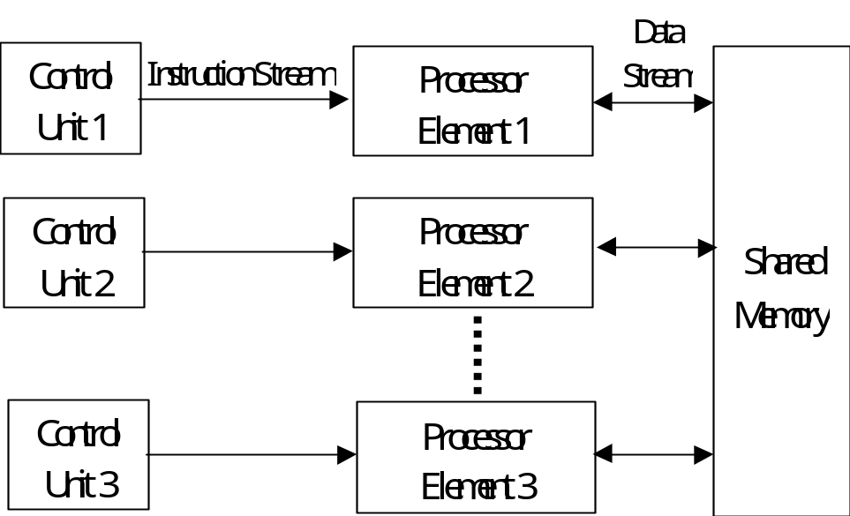

รูปที่ 1 สถาปัตยกรรมแบบ Multiprocessor (Shared Memory)
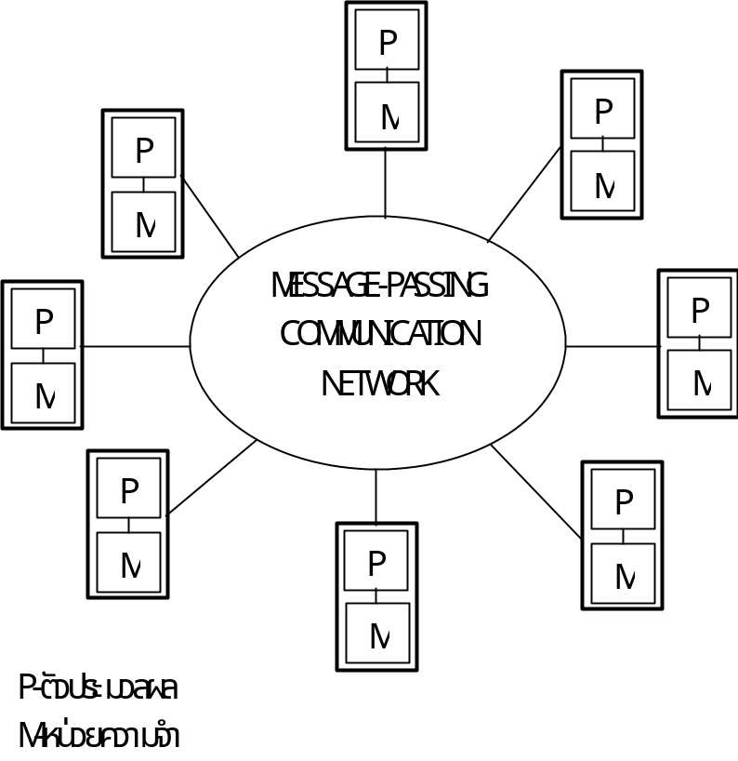

รูปที่ 2 สถาปัตยกรรมแบบ Multicomputer

- การเขียนโปรแกรมแบบขนาน (Parallel Programming)
สถาปัตยกรรมใหม่ของคอมพิวเตอร์ซึ่งประกอบไปด้วยตัวประมวลผลแบบขนานหลายตัว จำเป็นต้องมีซอฟต์แวร์เพื่อมาสนับสนุนการทำงานแบบขนาน โดยทั่วไปแล้วโปรแกรมคอมพิวเตอร์สำหรับคอมพิวเตอร์ที่มี 1 ตัวประมวลผลจะมีลักษณะการทำงานแบบเป็นลำดับขั้นตอนหลายๆ คำสั่งต่อเนื่องกันไป โปรแกรมคอมพิวเตอร์สำหรับคอมพิวเตอร์แบบขนานจะมีลักษณะการทำงานเป็นลำดับขั้นตอน ในแต่ละตัวประมวลผล โดยจะมีกระบวนการในการทำงานร่วมกันและรวมผลลัพธ์ที่ได้เข้าด้วยกันในตอนสุดท้าย ลักษณะการทำงานร่วมกันของตัวประมวลผลก่อให้เกิดมิติใหม่ในการเขียนโปรแกรม อัลกอริธึมสำหรับการแก้ปัญหาๆ หนึ่ง จำเป็นจะต้องแบ่งปัญหานั้นออกเป็นส่วนๆ ที่สามารถแยกการทำงานออกจากกันได้ เพื่อให้ได้คำตอบที่ต้องการเพียงหนึ่งเดียว ดังนั้น เราจึงจำเป็นต้องมีความเข้าใจแนวความคิดและกระบวนการการเขียนโปรแกรมแบบขนานเพื่อที่จะสามารถนำเอาระบบคอมพิวเตอร์แบบขนานมาใช้งานได้อย่างมีประสิทธิภาพ
การแบ่งการทำงานออกเป็น Process เป็นแนวความคิดที่ควรจะเข้าใจ ในการสร้างโปรแกรมสำหรับคอมพิวเตอร์แบบขนาน โดย Process คือ ลำดับการทำงานซึ่งถูกประมวลผลโดยตัวประมวลผล 1 ตัว และจะถูกมองเหมือนเป็นโปรแกรมย่อยโปรแกรมหนึ่งในการประมวลผลแบบขนาน ยิ่งมีจำนวนตัวประมวลผลมากขึ้นจำนวน Process ก็สามารถมีได้มากยิ่งขึ้นด้วย แนวความคิดการทำงานแบบ Process จะเป็นไปได้จำเป็นจะต้องมี Programming Language ที่มีคุณสมบัติเพิ่มเติมจาก Programming Language โดยทั่วไป เพื่อให้โปรแกรมเมอร์สามารถเขียน Code โดยใช้อัลกอริธึมแบบขนานได้
นอกจากนี้ Programming Language ที่ใช้ในการเขียนโปรแกรมสำหรับคอมพิวเตอร์แบบขนาน จะต้องมีกลไกในการสร้างโปรเซส ควบคุมการทำงานของโปรเซสแต่ละโปรเซสให้สัมพันธ์กัน เนื่องจากโปรเซสสามารถประมวลผลบนตัวประมวลผลที่มีความเร็วแตกต่างกันได้
ในช่วงทศวรรษที่ 70 ได้มีการพัฒนา Programming Language ขึ้นมากมาย ซึ่งรวมเอาคุณสมบัติสำหรับสร้างและทำงานร่วมกันระหว่างโปรเซสแบบขนาน โดยถูกพัฒนาควบคู่ไปกับการพัฒนาระบบปฏิบัติการ
ในช่วงทศวรรษที่ 80 ระบบคอมพิวเตอร์แบบมัลติโปรเซสเซอร์และแบบมัลติคอมพิวเตอร์นิยมใช้อย่างแพร่หลาย Process Concept ถูกรวมเข้ากับ Programming Languages หลายๆ ภาษา ยกตัวอย่างเช่น FORTRAN, C, PASCAL, LISP

- อัลกอริธึมแบบขนาน (Parallel Algorithms)
เป็นที่ทราบกันดีว่าในการเขียนโปรแกรมนั้น สิ่งสำคัญอยู่ที่อัลกอริธึมในการแก้ปัญหา ดังนั้น การเขียนโปรแกรมแบบขนาน จึงจะเป็นจำต้องมีอัลกอริธึมในการแก้ปัญหาในลักษณะที่เป็นแบบขนานด้วย ซึ่งโดยส่วนใหญ่โปรแกรมที่ทำงานแบบเป็นลำดับ จะสามารถนำมาเขียนเป็นโปรแกรมที่ทำงานแบบขนานได้ ในหัวข้อนี้ก็จะกล่าวถึงแนวความคิดและเทคนิคในการออกแบบอัลกอริธึมที่เป็นแบบขนาน ซึ่งมีดังต่อไปนี้

  - Data Parallelism
Data Parallelism เป็นเทคนิคสำหรับการสร้างโปรแกรมแบบขนานที่มีประสิทธิภาพสูงและเป็นที่นิยมใช้กัน
อย่างแพร่หลาย กลไกการสร้างโปรแกรมแบบขนานโดยใช้เทคนิคนี้ก็คือ จะจัดรูปแบบโครงสร้างของข้อมูลที่เป็นแบบลำดับทั้งหมดเสียใหม่ให้เป็นแบบขนาน โดยที่ทุกๆ ส่วนสามารถทำงานแบบเดียวกันได้พร้อมๆ กัน โดยส่วนใหญ่แล้วเทคนิคนี้จะถูกนำไปประยุกต์ใช้งานกับการแก้ปัญหาทางด้านวิทยาศาสตร์และวิศวกรรมที่มีการทำงานกับข้อมูลจำนวนมาก เช่น อาเรย์หลายมิติของจำนวนจริงซึ่งตัวโปรแกรมที่จะมาทำงานกับอาเรย์ดังกล่าวนี้มักจะมีลักษณะเป็นลูปซ้อนๆ กันและทำงานแบบเดียวกันโดยจะวนนำเอาค่าต่างๆ ในอาเรย์มาทำการคำนวน จากลักษณะดังกล่าวเราสามารถนำเอาเทคนิค Data Parallelism มาใช้โดยจะทำการจัดรูปแบบโครงสร้างของข้อมูลใหม่ให้ลูปที่ซ้อนๆ กันสามารถทำงานขนานกันไปได้
“โปรเซส”(Process) คือ ตัวโค้ดโปรแกรมที่จะถูกนำมารันบนตัวประมวลผลแต่ละตัวในระบบคอมพิวเตอร์แบบขนาน ในโปรแกรมแบบขนานหนึ่งโปรแกรมจะถูกแบ่งออกเป็นโปรเซสย่อยๆ หลายๆ โปรเซส เมื่อโปรแกรมแบบขนานถูกรัน โปรเซสแต่ละโปรเซสที่ถูกแบ่งเอาไว้จะถูกส่งไปให้ ตัวประมวลผลแต่ละตัวในระบบคอมพิวเตอร์แบบขนานทำการประมวลผลพร้อมๆกันหรือขนานกันไป และเมื่อตัวประมวลผลทุกตัวที่ถูกมอบหมายงานประมวลผล ทำงานเสร็จก็จะมีการรวบรวมผลลัพธ์ที่ได้ในตอนสุดท้าย
ในการแสดงให้เห็นถึงการนำเอาเทคนิค Data Parallelism ไปประยุกต์ใช้งานจะขอยกตัวอย่างการทำงานของโปรแกรมจัดเรียงข้อมูลซึ่งจะเรียงจากน้อยไปหามากแสดงดังรูปที่ 3 ข้อมูลตัวเลขที่จะนำมาเรียงถูกเก็บเอาไว้ในอาเรย์ VALUES ซึ่งมีจำนวนข้อมูลทั้งหมด 100 ตัว และสำหรับข้อมูลที่มีการจัดเรียงลำดับเรียบร้อยแล้วจะถูกเก็บไว้ในอาเรย์ FINAL โดยอาเรย์ทั้ง 2 จะถูกเก็บไว้ในหน่วยความจำร่วม (Shared Memory) ซึ่งตัวประมวลทุกตัวสามารถเข้าถึงได้ การทำงานของโปรแกรมมีรายละเอียดดังนี้ ในตอนแรกค่าข้อมูลที่จะทำการจัดเรียงทุกตัวจะถูกส่งไปให้กับตัวประมวลผลแต่ละตัว โดยค่าหนึ่งค่าจะถูกส่งไปให้กับตัวประมวลผลหนึ่งตัว ดังนั้นในการทำงานของโปรแกรมนี้จะต้องใช้ตัวประมวลผลทั้งสิ้น 100 ตัว จากนั้นจะมีการกำหนดโปรเซสให้ตัวประมวลผลแต่ละตัวทำงาน ลักษณะงานของโปรเซสที่กำหนดให้ทำก็คือ งานการเปรียบค่าข้อมูลที่ถูกส่งไปให้กับตัวประมวลผลแต่ละตัวในตอนแรกกับค่าข้อมูลที่เหลือทั้งหมด จากนั้นหาลำดับของข้อมูลดังกล่าวแล้วส่งค่าข้อมูลที่หาลำดับได้แล้วไปเก็บไว้ในอาเรย์ FINALในลำดับที่ถูกต้องโดยทุกโปรเซสที่กำหนดให้กับตัวประมวลผลแต่ละตัวจะทำงานไปพร้อมๆ กัน จะเห็นว่าการเรียงลำดับข้อมูลดังกล่าวมีค่า Big O อยู่ในระดับ O(n) แต่ก็จำเป็นต้องใช้ตัวประมวลผลถึง 100 ตัว

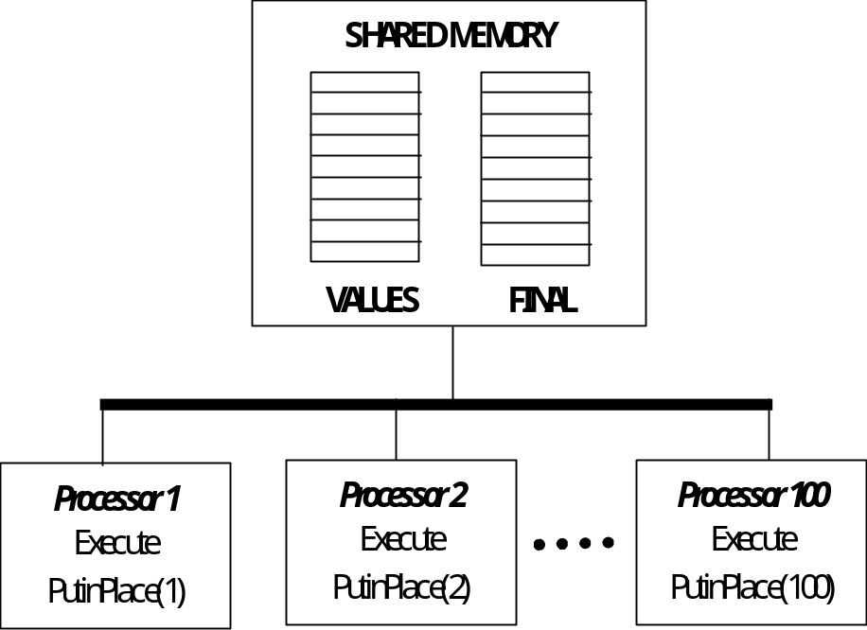
รูปที่ 3 แสดงกลไกการทำงานของโปรแกรมเรียงลำดับข้อมูลที่ทำงานแบบขนาน

  - Relaxed Algorithm
เป็นอัลกอริธึมที่ตัวประมวลผลแต่ละตัวสามารถประมวลผลข้อมูลอย่างอิสระโดยไม่ขึ้นต่อกัน กล่าวคือ แต่ละตัวประมวลผลจะไม่มีการติดต่อส่งข้อมูลระหว่างกัน ซึ่งอัลกอริธึมแบบนี้สามารถทำงานได้ดีทั้งในระบบคอมพิวเตอร์แบบมัลติโปรเซสเซอร์และแบบมัลติคอมพิวเตอร์ โดยอัลกอริธึมแบบนี้สามารถเพิ่ม Speedup ของระบบได้มาก เนื่องจากตัวประมวลผลแต่ละตัวสามารถประมวลผลข้อมูลในส่วนของตัวเองโดยไม่เกี่ยวข้องกับข้อมูลที่ได้จากตัวประมวลผลตัวอื่นๆ ตัวอย่าง Relaxed Algorithm คือการเรียงลำดับข้อมูลที่ได้กล่าวในหัวข้อ Data Parallelism จะเห็นว่าถึงแม้ว่าละตัวประมวลผลจะเข้าถึงข้อมูลร่วมกันแต่ตัวประมวลผลแต่ละตัวสามารถคำนวณผลให้เสร็จสิ้นภายในตัวมันเอง โดยไม่ไปยุ่งเกี่ยวกับข้อมูลที่ได้จากการประมวลผลของตัวประมวลผลตัวอื่นๆ

  - การแบ่งข้อมูลออกเป็นส่วนๆ (Data Partioning)
เป็นเทคนิคในการแบ่งข้อมูลที่มีขนาดใหญ่ออกเป็นส่วนย่อยๆ ป้อนให้ตัวประมวลผลแต่ละตัวทำงานขนานกันไป ซึ่งเทคนิคนี้จะเหมาะสำหรับระบบคอมพิวเตอร์แบบมัลติคอมพิวเตอร์ เนื่องจากการประมวลผลโดยส่วนใหญ่จะเกิดขึ้นกับข้อมูลที่อยู่ในหน่วยความจำภายใน การส่งผ่านข้อมูลไปยังภายนอกจะเกิดขึ้นไม่บ่อยนัก

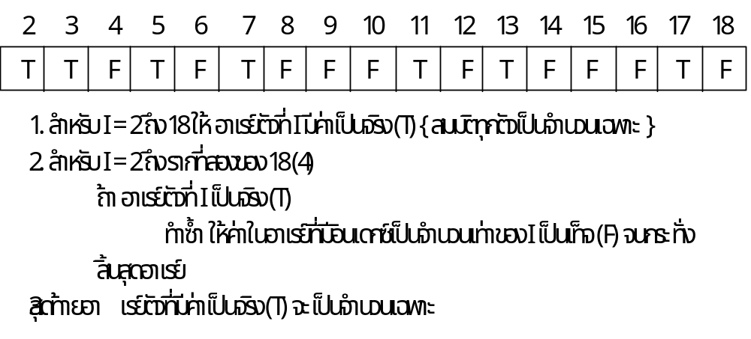
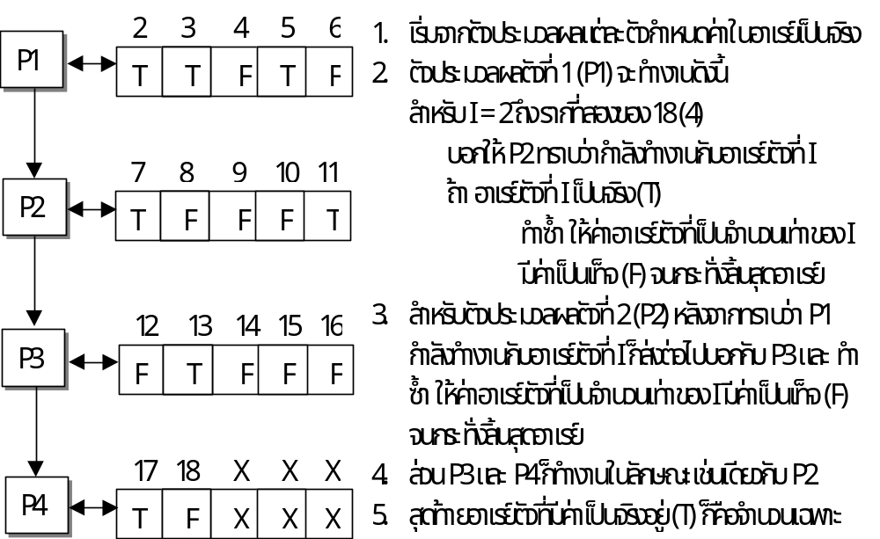
รูปที่ 4 แสดงอัลกอริธึมแบบลำดับเพื่อหาจำนวนเฉพาะระหว่าง 2 ถึง 18

รูปที่ 5 แสดงอัลกอริธึมแบบขนานโดยการแบ่งข้อมูลออกเป็นส่วนๆ เพื่อหาจำนวนเฉพาะระหว่าง 2 ถึง 18

ตัวอย่างเปรียบเทียบอัลกอริธึมในการหาจำนวนเฉพาะแบบลำดับและแบบขนานโดยใช้เทคนิคการแบ่งข้อมูลออกเป็นส่วนๆ อัลกอริธึมการหาจำนวนเฉพาะแบบลำดับแสดงดังรูปที่ 4
จากอัลกอริธึมที่เป็นแบบลำดับเราสามารถนำมาดัดแปลงเป็นอัลกอริธึมแบบขนานโดยการแบ่งข้อมูลอาเรย์ออกเป็น 4 ส่วน คือ 2-6, 7-11, 12-16 และ 17-18 ให้กับตัวประมวลผลจำนวน 4 ตัว ทำงานแบบขนานกัน โดยสามารถแสดงอัลกอริธึมแบบขนาน ดังรูปที่ 5
จากตัวอย่างอัลกอริธึมการหาจำนวนเฉพาะดังกล่าว จะเห็นว่าตัวประมวลผลแต่ละตัวจะมีการติดต่อถึงกัน ดังนั้น เพื่อความเข้าใจจึงขออธิบายกลไกในการติดต่อระหว่างโปรเซส (Process Communication) ที่ทำงานขนานพร้อมๆ กัน
การติดต่อระหว่างโปรเซสที่ทำงานขนานกันสามารถทำได้โดยการใช้ Channel Variables (ภาษาในการเขียนโปรแกรมแบบขนานโดยส่วนใหญ่จะมีตัวแปรชนิดนี้ให้ใช้) Channel Variables จะเป็นช่องทางผ่านของข้อมูลระหว่างโปรเซส 2 โปรเซสใดๆ ที่มีการติดต่อขอใช้ข้อมูลบางอย่างร่วมกันในระหว่างการทำงานที่ขนานกัน
ในกรณีที่โปรเซสที่ทำงานแบบขนานกันมีการใช้ข้อมูลที่ขึ้นต่อกันดังแสดงในรูปที่ 6 ในระหว่างที่ P1 คำนวณค่าและเขียนค่าเก็บไว้ในตัวแปร C ซึ่งค่าในตัวแปรนี้ จะถูกอ่านไปประมวลผลโดย P2 แต่อย่างไร P2 ไม่สามารถรู้ได้เลยว่า เมื่อไหร่ที่ P1 จะเขียนค่าที่คำนวณได้ลงใน C เนื่องจากการทำงานของแต่ละโปรเซสจะถูกทำงานบนตัวประมวลผลคนละตัวกัน การแก้ไขปัญหานี้แบบง่ายๆ สามารถทำได้โดยการให้ P1 ประมวลผลจนเสร็จก่อน P2 จึงจะทำงานต่อจาก P1 แต่การทำเช่นนี้จะไม่ถือว่าเป็นการทำงานแบบขนาน
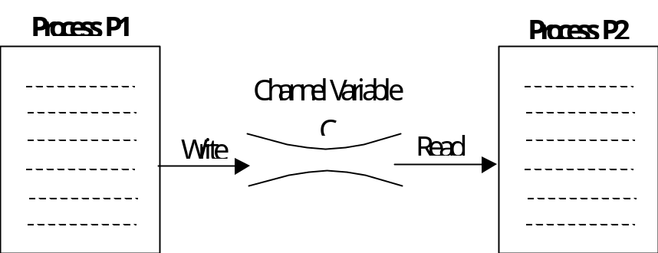ปัญหาดังกล่าวพบมากกับโปรแกรมแบบขนานโดยทั่วๆ ไป แต่สามารถแก้ไขได้โดยการใช้ Channel Variables ที่มีการกำหนดค่าสถานะได้ เมื่อ Channel Variables มีสถานะ Empty แสดงว่า P1 ยังไม่ได้เขียนข้อมูลลงไปและเมื่อ P2 พยายามที่จะอ่านข้อมูลจาก Channel Variables ที่ Empty อยู่ P2 จะหยุดการทำงานโดยอัตโนมัติจนกว่า P1 จะเขียนข้อมูลลงใน Channel Variables การทำงานลักษณะนี้ช่วยให้การทำงานในการรับส่งข้อมูลระหว่างโปรเซสเป็นไปอย่างถูกต้อง

รูปที่ 6 แสดงการติดต่อสื่อสารระหว่างโปรเซสที่ขนานกันโดยผ่าน Channel Variables

ในบางกรณีการติดต่อระหว่างโปรเซสจะมีการส่งข้อมูลมากกว่าหนึ่งค่าเป็นลำดับ ผ่าน Channel Variables การทำงานเช่นนี้บางครั้งเรียกว่า Producer-Consumer ซึ่งโปรเซสที่ทำหน้าที่เป็น Producer จะคำนวณค่าข้อมูลและส่งไปให้กับโปรเซสที่เป็น Consumer เพื่อใช้คำนวณต่อไป เพื่อที่จะอำนวยความสะดวกให้กับการเขียนโปรแกรมแบบขนานรูปแบบนี้ Channel Variables จะต้องสามารถรองรับข้อมูลได้หลายตัวโดยที่ข้อมูลดังกล่าวจะถูกเก็บอยู่ในลักษณะคิวแบบ First-In-First-Out

  - การคำนวณแบบเป็นสายงาน (Pipelined Computation)
เทคนิคนี้เหมาะสำหรับระบบคอมพิวเตอร์แบบมัลติคอมพิวเตอร์ ที่มีรูปแบบการเชื่อมต่อระหว่างตัวประมวลผลแต่ละตัวเป็นแบบวงแหวน (Ring) หรือแบบตาข่ายสองมิติ (Mesh) เทคนิคนี้จะแบ่งงานการประมวลผลของข้อมูลชุดหนึ่งๆ ออกเป็นงานย่อยๆ ที่ไม่ขึ้นต่อกัน ให้ตัวประมวลผลแต่ละตัวในระบบทำงานย่อยๆ แต่ละงานเป็นลำดับๆ ยกตัวอย่างเช่น งานประมวลผลงานหนึ่งที่สามารถแบ่งงานย่อยๆ ที่ไม่ขึ้นต่อกันได้ 3 งาน งานแต่ละงานจะถูกมอบหมายให้ตัวประมวลผล 3 ตัว ทำตัวละ 1 งาน เมื่อมีข้อมูลป้อนเข้ามาเพื่อที่จะนำมาประมวลผล ตัวประมวลผลตัวแรก จะทำงานประมวลผลงานที่ 1 (Process 0) เมื่อทำเสร็จก็จะส่งข้อมูลดังกล่าวต่อไปให้กับตัวประมวลผลตัวที่ 2 ทำงานประมวลผลงานที่ 2 (Process 1) เมื่อทำเสร็จก็จะส่งข้อมูลดังกล่าวต่อไปให้กับตัวประมวลผลตัวที่ 3 ทำงานประมวลผลงานสุดท้าย (Process 2) จนเสร็จสิ้นการทำงานจะได้ผลลัพธ์ที่ต้องการ
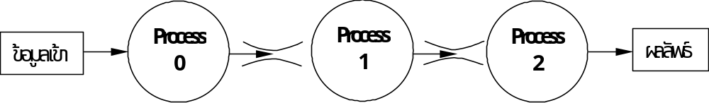

รูปที่ 7 แสดงกระบวนการทำงานแบบ Pipelined

  - Synchronous Iteration
เป็นอัลกอริธึมที่ตัวประมวลผลแต่ละตัวทำการคำนวณซ้ำเป็นรอบๆ กับข้อมูลที่แตกต่างกัน แต่จำเป็นจะต้องรอให้ตัวประมวลผลทุกตัวทำงานเสร็จพร้อมกันในรอบนั้นๆ จึงจะเริ่มการคำนวณซ้ำในรอบต่อไปได้ เนื่องจาก ผลการคำนวณในรอบที่กำลังทำอยู่ จะถูกนำไปใช้ในการคำนวณรอบต่อไป
โดยส่วนใหญ่อัลกอริธึมการคำนวณเชิงตัวเลขสำหรับงานทางด้านวิศวกรรมและวิทยาศาสตร์ เมื่อแปลงเป็น อัลกอริธึมแบบขนาน มักจะอยู่ในรูปของ Synchronous Iteration อัลกอริธึมแบบนี้สามารถใช้งานได้ดีกับระบบคอมพิวเตอร์แบบมัลติโปรเซสเซอร์ เนื่องจากเวลาที่ใช้ในการ Synchronize ตัวประมวลผลแต่ละตัวค่อนข้างน้อย ประสิทธิภาพการทำงานที่ได้จึงลดลงไม่มากนัก แต่สำหรับการนำอัลกอริธึมนี้ไปประยุกต์ใช้งานกับระบบคอมพิวเตอร์แบบมัลติคอมพิวเตอร์ อาจทำให้ประสิทธิภาพการทำงานโดยรวมของโปรแกรมลดลงไปมาก เนื่องจากระยะเวลาที่ใช้ในการ Synchronize ตัวประมวลผลแต่ละตัวค่อนข้างมาก
  - Replicated Worker
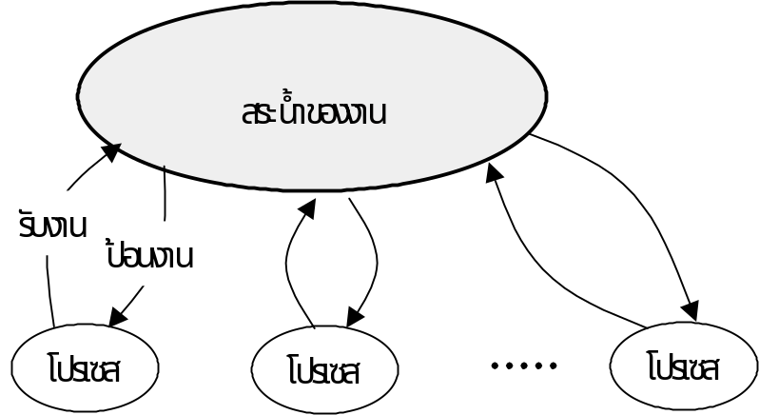อัลกอริธึมที่กล่าวมาก่อนหน้านี้เหมาะสำหรับการแก้ปัญหาที่ทราบปริมาณงานที่แน่นอน งานดังกล่าวจึงสามารถถูกแบ่งให้กับตัวประมวลผลแต่ละตัวในอัตราส่วนที่เหมาะสมเพื่อนำไปประมวลผลได้ แต่สำหรับงานบางงานที่เราไม่อาจทราบปริมาณงานที่แน่นอนได้ เช่น งานในการแก้ปัญหาแบบ Combinatorial ซึ่งได้แก่ ปัญหาเกี่ยวกับ Tree หรือ Graph Searches จะนิยมนำเอาอัลกอริธึมนี้ไปประยุตกต์ใช้ เพราะอัลกอริธึมแบบนี้จะมองงานที่จะต้องคำนวณในลักษณะที่เป็นสระน้ำของงานขนาดใหญ่ และมีตัวประมวลผลคอยดึงงานจากสระน้ำของงานไปประมวลผล ในขณะที่ทำการประมวลผลอยู่ อาจจะมีการเพิ่มงานใหม่จากตัวประมวลผลดังกล่าวลงไปในสระน้ำของงาน การจัดแบ่งงานให้กับตัวประมวลผลแต่ละตัวจะจัดการโดยการตรวจสอบสถานะของตัวประมวลผลแต่ละตัวว่า มีตัวไหนว่างงาน (Idle) บ้าง ถ้ามี ตัวประมวลผลดังกล่าวก็จะต้องดึงงานจากสระน้ำของงานไปทำการประมวลผล โดยการคำนวณจะเสร็จสิ้นเมื่อสระน้ำของงานว่างเปล่าหรือหมดงานนั้นเอง

รูปที่ 8 แสดง Replicated Workers

  - การใช้ข้อมูลร่วมกัน (Data Sharing)
เมื่อโปรเซสที่ทำงานแบบขนานพร้อมๆ กัน เข้าถึงข้อมูลร่วมกัน จำเป็นจะต้องมีกลไกในการควบคุมการเข้าถึงข้อมูลให้เป็นไปอย่างถูกต้อง ไม่มีการขัดแย้ง (Conflict) และไม่มีการผิดพลาดของข้อมูลเกิดขึ้น โดยลักษณะการขัดแย้งของข้อมูลที่เกิดจากการทำงานขนานกันของแต่ละโปรเซสสามารถแสดงได้ดังรูป

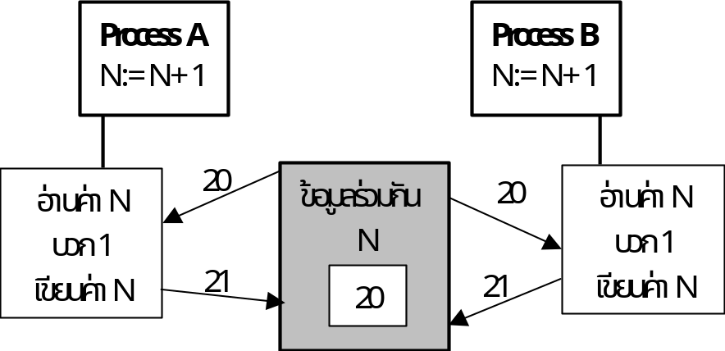
รูปที่ 9 แสดงความผิดพลาดของข้อมูลที่เกิดจากการทำงานของโปรเซสแบบขนาน

จากรูปแสดงการทำงานคำสั่งในการเพื่อค่า N ที่ใช้ข้อมูลร่วมกันของโปรเซส 2 โปรเซส คือ Process A และ Process B ในการการคำนวณที่ถูกต้อง Process A จะอ่านข้อมูลค่า N เพื่อนำมาเพิ่มค่าก่อน จากนั้นจึงเขียนค่า N ใหม่ กลับลงไปในหน่วยความจำ แล้ว Process B จึงจะทำการอ่านข้อมูลค่า N เพื่อนำไปเพิ่มค่าต่อจาก Process A จากนั้นจึงค่อยเขียนค่า N กลับไปในตอนสุดท้าย แต่ในการทำงานแบบขนานอาจจะเกิดการขัดแย้งของข้อมูลขึ้น เนื่องจาก มีโอกาสที่ Process A จะอ่านค่า N ไปแล้ว แต่ยังไม่ได้เขียนค่า N ใหม่ Process B ก็อ่านค่า N ไปก่อน จึงทำให้การเพิ่มค่า N เกิดการผิดพลาด
เนื่องจากปัญหาดังกล่าวนี้จะเกิดขึ้นกับบางคำสั่งที่มีการอ่านและเขียนข้อมูลชุดเดียวกันเท่านั้น วิธีในการแก้ปัญหาดังกล่าว จึงสามารถทำได้โดยการยอมให้มีโปรเซสเพียงโปรเซลเดียว สามารถทำงานกับคำสั่งนี้ได้ ในเวลาใดเวลาหนึ่ง กล่าวคือ เมื่อมีโปรเซสใดโปรเซสหนึ่งกำลังทำงานกับคำสั่งประเภทนี้ (บางทีเรียกว่าเป็นคำสั่งแบบ Atomic Operation) แล้วมีโปรเซสที่ทำงานขนานกันจะทำงานคำสั่งนี้ด้วย จะต้องรอจนกว่าโปรเซสที่ทำงานอยู่ก่อนทำงานคำสั่งนี้เสร็จ จึงจะมีโอกาสทำงานคำสั่งนี้ได้ ปัญหาที่ตามมาอีกอย่างหนึ่ง คือ โปรเซสอื่นจะรู้ได้อย่างไรว่าคำสั่งไหนเป็นคำสั่งที่ไม่สามารถทำงานพร้อมกันได้ คำตอบง่ายๆ ก็คือ ในตัวโปรแกรมโดยปกติผู้เขียนจะรู้ว่าคำสั่งไหนเป็นคำสั่งที่มีโอกาสเกิดการผิดพลาดและขัดแย้งของข้อมูล ดังนั้น ผู้เขียนก็จะสามารถแทรกโค้ดส่วนหนึ่งเข้าไป ซึ่งแสดงดังรูปที่ 10

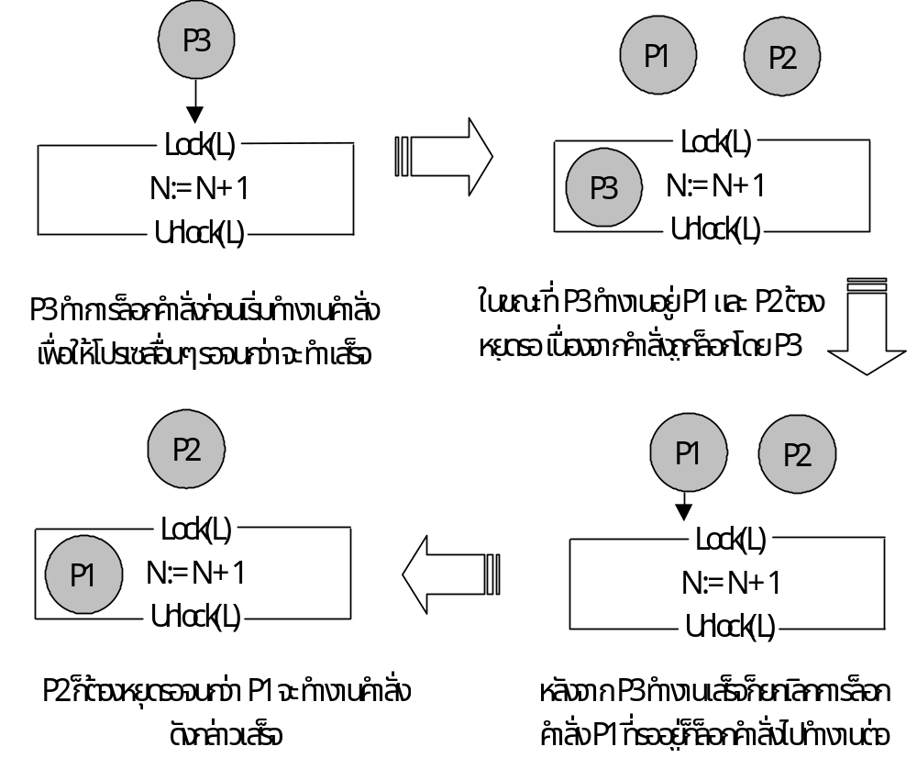
รูปที่ 10 แสดงกลไกการจัดการกับคำสั่งที่ก่อให้เกิดการผิดพลาดของข้อมูล

จากรูปจะสังเกตว่าโค้ดที่เพิ่มเข้าไปมีเพียง 2 คำสั่ง คือ คำสั่ง Lock(L) เป็นคำสั่งในการสร้างกรอบขึ้นมาล้อมกลุ่มคำสั่งที่ต้องการให้ตัวประมวลผลเพียงตัวเดียวทำงานได้ โดยตัวประมวลผลที่จะทำงานกับกลุ่มคำสั่งนั้นได้ ก็คือตัวประมวลผลที่สร้างกรอบนั้นขึ้นมา หากในเวลาเดียวกันมีตัวประมวลผลตัวอื่นต้องการทำงานกับคำสั่งกลุ่มนั้นด้วย แต่กลุ่มคำสั่งดังกล่าวยังอยู่ในกรอบของตัวประมวลผลตัวอื่น ก็จำเป็นต้องรอจนกว่าตัวประมวลผลที่ทำงานกลุ่มคำสั่งนั้นอยู่จะยกเลิกกรอบโดยใช้คำสั่ง Unlock(L)
สำหรับพารามิเตอร์ L จะเป็นตัวแปรที่ใช้อ้างถึงกรอบอันใดอันหนึ่ง (ในกรณีที่มีการใช้กรอบล้อมคำสั่งมากกว่า 1 ตำแหน่งในโปรแกรม) และเป็นตัวบอกว่ากรอบดังกล่าวโดน Lock หรือ ไม่โดน Lock
ปัญหาเนื่องจากการใช้ข้อมูลร่วมกันดังกล่าวมีผลทำให้ประสิทธิภาพโดยรวมของโปรแกรมแบบขนานลดต่ำลง เนื่องจาก เมื่อตัวประมวลผลไม่สามารถทำงานพร้อมกันได้ในบางกรณีที่ต้องทำงานกับคำสั่งที่อาจก่อให้เกิดการผิดพลาดและขัดแย้งของข้อมูล

- ขั้นตอนในการสร้างโปรแกรมแบบขนาน
  - Decomposition เป็นขั้นตอนในการแบ่งงานออกเป็นเซ็ตของโปรเซส ที่สามารถทำงานขนานกันได้ ซึ่งเทคนิคในการแบ่งงานได้กล่าวในหัวข้อก่อนหน้านี้แล้ว
  - Mapping ขั้นตอนนี้จะจัดการนำโปรเซสต่างๆ ในขั้นตอนแรกไปประมวลผลยังตัวประมวลผลแต่ละตัว ในปริมาณที่เหมาะสม โดยในอุคติแล้ว ตัวประมวลผลทุกตัวในระบบจะต้องไม่ว่างงานตลอดการทำงานของโปรแกรม เพื่อให้ได้ประสิทธิภาพการทำงานดีที่สุดของระบบ ดังนั้น หากตัวประมวลผลตัวใดตัวหนึ่งได้รับงานในปริมาณที่ไม่เหมาะสมก็อาจจะทำให้มีการเวลาว่างหรือการรับภาระงานมาก และจะทำให้ตัวประมวลผลตัวนั้นทำงานนานเกินไป ซึ่งในบาง อัลกอริธึม เช่น Synchronize Iteration อาจจะถ่วงเวลาการทำงานของตัวประมวลผลตัวอื่น ทำให้ประสิทธิภาพการทำงานของระบบโดยรวมลดลง
  - Tuning ในขั้นตอนนี้มีจุดประสงค์เพื่อปรับปรุงความเร็วประสิทธิภาพของโปรแกรมให้ได้มากที่สุด โดยลักษณะของโปรแกรมที่มีประสิทธิภาพนั้นมีดังต่อไปนี้
    - ภาระการรับโหลดของตัวประมวลผลแต่ละตัวจะต้องสมดุลกัน
    - สัดส่วนของ Communication ต่อ Computation ต้องน้อยที่สุด กล่าวคือ มีการติดต่อระหว่างตัวประมวลผลแต่ละตัวน้อย เมื่อเทียบกับงานการคำนวณที่เกิดขึ้นทั้งหมด
    - ลดโค้ดส่วนที่ยังคงเป็นแบบลำดับให้เหลือน้อยที่สุด เพราะส่วนนี้จะเป็นส่วนที่ทำให้เกิดปัญหาคอขวด (Bottleneck) ของการทำงานขึ้น
    - โปรแกรมที่เขียนขึ้นจะต้องไม่ขึ้นกับจำนวนตัวประมวลผลที่มีอยู่ในระบบ กล่าวคือ โปรแกรมมีคุณสมบัติ Scalable เนื่องจากระบบคอมพิวเตอร์แบบขนานในปัจจุบันส่วนใหญ่จะมีการขยายขีดความสามารถโดยการเพิ่มจำนวนตัวประมวลผลในระบบให้มากขึ้น ดังนั้น หากโปรแกรมที่เขียนขึ้นไม่สามารถดึงเอาตัวประมวลผลที่เพิ่มเข้ามา ไปใช้งานได้ ขีดความสามารถของระบบก็จะไม่เพิ่มขึ้น

- ข้อจำกัดประสิทธิภาพของโปรแกรมแบบขนาน
ในทางปฎิบัติผลการทำงานของโปรแกรมแบบขนานในระบบคอมพิวเตอร์แบบขนานอาจจะมีประสิทธิภาพลดต่ำลง ทั้งนี้ขึ้นอยู่กับปัจจัยต่างๆ ดังต่อไปนี้
  - Memory Contention เมื่อตัวประมวลผลตัวใดตัวหนึ่งมีความต้องการใช้ข้อมูลในหน่วยความจำ ในบางครั้งอาจจะต้องรอตัวประมวลผลตัวอื่นซึ่งกำลังเข้าถึงหน่วยความจำอยู่เลิกใช้หน่วยความจำก่อน ปัญหานี้จะเกิดขึ้นกับระบบคอมพิวเตอร์แบบมัลติโปรเซสเซอร์ที่มีการใช้ข้อมูลที่อยู่ในหน่วยความจำเดียวกัน (Shared Memory)

  - Excessive Sequential Code สำหรับอัลกอริธึมแบบขนานใดๆ จะมี Code ของโปรแกรมบางส่วนที่ยังคงเป็นแบบ Sequential ซึ่ง Code ตรงส่วนนี้จำเป็นจะต้องมี เช่น Code ที่ใช้ในการกำหนดค่าเริ่มต้นของโปรแกรม ในบางอัลกอริ-ธึมหากมีโค้ดในลักษณะเช่นนี้มาก อาจจะมีผลทำให้ความเร็วในการทำงานของโปรแกรมแบบขนานลดต่ำลง
  - Process Creation Time ในทางปฏิบัติการสร้างโปรเซสหรือการแบ่งงานให้กับตัวประมวลผลแต่ละตัวจะต้องใช้ระยะเวลาช่วงหนึ่ง ดังนั้น หากโปรเซสที่สร้างขึ้นมีระยะเวลาในการใช้งานค่อนข้างสั้น ระยะเวลาที่ใช้ในการสร้างโปรเซสอาจจะทำให้ประสิทธิภาพการทำงานโดยรวมของโปรแกรมลดลงได้

  - Communication Delay ปัญหานี้จะเกิดขึ้นเฉพาะระบบคอมพิวเตอร์ที่เป็นแบบมัลติคอมพิวเตอร์ ซึ่งจะมีการติดต่อส่งข้อมูลระหว่างตัวประมวลผลแต่ละตัว เนื่องจากในบางครั้ง การติดต่อรับส่งข้อมูลระหว่างตัวประมวลผล 2 ตัวใดๆ ข้อมูลจากตัวประมวลผลต้นทางอาจจะไหลผ่านตัวประมวลผลอีกหลายๆ ตัว ก่อนที่จะถูกส่งไปถึงตัวประมวลผลปลายทาง จึงทำให้เกิดความหน่วงในเครือข่ายการติดต่อรับส่งข้อมูลของระบบคอมพิวเตอร์ได้

  - Synchronization Delay ค่าความหน่วงที่เกิดขึ้นจากการพยายามทำให้ตัวประมวลผลแต่ละตัวทำงานพร้อมๆ กัน เนื่องจากตัวประมวลผลบางตัวอาจจะต้องถูกบังคับให้รอตัวประมวลผลตัวอื่นๆ เพื่อทำให้ตัวประมวลผลแต่ละตัวทำงานไปพร้อมกันได้

  - Load Imbalance สำหรับโปรแกรมแบบขนานบางโปรแกรม การคำนวณอาจจะเกิดขึ้นโดยไม่สามารถทำนายล่วงหน้า และงานที่เกิดขึ้นนี้จะต้องถูกประมวลผลโดยตัวประมวลผลตัวใดตัวหนึ่ง ดังนั้น จึงมีความเป็นไปได้ที่ตัวประมวลผลบางตัวอาจจะไม่ถูกป้อนงานให้กับมัน ในขณะที่ตัวประมวลผลอีกส่วนหนึ่งมีงานต้องประมวลผลมากเกินกว่าที่มันจะรองรับได้ เหตุการณ์เช่นนี้จะเกิดขึ้นกับโปรแกรมประเภท Replicated Workers
ดังนั้น ในการเขียนโปรแกรมแบบขนานให้มีประสิทธิภาพนั้น นอกจากจะมีอัลกอริธึมในการแก้ปัญหาที่เป็นแบบขนานแล้ว ยังจำเป็นจะต้องคำถึงถึงปัจจัยต่างๆ ที่มีผลต่อประสิทธิภาพการทำงานดังกล่าวข้างต้น

- Parallel in The Human Computer
สมองมนุษย์ถือได้ว่าเป็นหน่วยประมวลผลแบบขนานที่สมบูรณ์แบบที่สุด เนื่องจากมีความสามารถหลายอย่างที่สมองมนุษย์สามารถทำงานได้อย่างสมบูรณ์ ในขณะที่คอมพิวเตอร์ในปัจจุบันยังไม่สามารถทำงานได้อย่างมีประสิทธิภาพ เช่น ความสามารถในการจดจำเรียนรู้สิ่งต่างๆ ซึ่งได้มีงานวิจัยขนาดใหญ่ที่รู้จักการในชื่อ Neural Network เพื่อทำความเข้าใจและเลียนแบบกลไกการทำงานภายในสมองของมนุษย์ ผลการวิจัยที่ผ่านทำให้ทราบว่า สมองมนุษย์มีการทำงานที่ซับซ้อนกว่าที่คิดไว้ และมีการประมาณว่าภายในสมองมนุษย์มี Bandwidth ในการติดต่อกันระหว่าง Neurons สูงถึง 10¹²! ถึงแม้ว่าแต่ละ Neurons หากเทียบกับ อุปกรณ์ทางอิเล็กทรอนิกส์จะมีความเร็วในการทำงานที่ต่ำกว่าก็ตาม

บทสรุป
การเขียนโปรแกรมแบบขนานเป็นเทคนิคการเขียนโปรแกรมที่ใช้งานสำหรับระบบคอมพิวเตอร์แบบขนานซึ่งมีจำนวนตัวประมวลผลมากกว่าหนึ่งตัวให้สามารถทำงานพร้อมกันได้โดยการแบ่งงานและข้อมูลในการแก้ปัญหาออกเป็นส่วนๆ โดยแต่ละส่วนสามารถที่จะถูกประมวลผลบนตัวประมวลผลที่แตกต่างกันและทำงานพร้อมๆ กัน โดยหากพิจารณาส่วนของโปรแกรมที่ทำงานบนแต่ละตัวยังคงเป็นแบบลำดับ

เอกสารอ้างอิง
- Lester, Bruce P., "The Art of Parallel Programming", Prentice-Hall, 1993.
- Regsdale, S., "Parallel Programming", McGRAW-Hill, 1991.
- William Stallings, "Computer Organization and Architecture", Prentice-Hall, 1996.
- Zargham, M., "Computer Architecture-Simple and Parallel Systems", Prentice-Hall.

